小二 小二 宝贝天使

2022.11.29 阴
近期天气渐凉，孩子们还是能早早地来到幼儿园！很多宝宝都能自主穿衣、挂衣服已经逐步熟练了哦！今天我班来了26人，孩子们，都棒棒哒！

早晨入园篇
分享内容 | 分享过程
活动目标：自主入园，寻找标记并放好物品后自主点心。  其中赵伊旸、张伊茉、孙宇宸、刘怡彤、张乐、张诗可、李笑延、李沐桐、顾芯苒、梅珺彤、韩雨潼、范育恒、卞佳彤、杜其诺、严安宁、李梓萌、刘紫悦、秦嘉哲、等小朋友能自主放好个人物品并签到。小朋友能自主放好个人物品。其中卞佳彤、刘紫悦、严安宁、李梓萌、张诗可等小朋友能主动和老师打招呼！ | 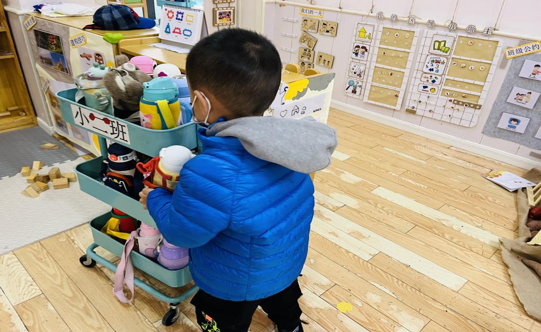

自理篇:我会自己挂衣服
Ø 活动内容:我能自己穿衣服、挂衣服
Ø 活动目标:能自主穿衣、挂衣。
分享内容 | 分享过程
其中卞佳彤、包欣颜、顾芯苒、杜其诺、张诗可、贺政阳、梅珺彤、严安宁、秦嘉哲、李梓萌、刘紫悦、李笑延小朋友能自主挂衣服，棒棒哒！其中韩雨潼、张伊茉、孙宇宸、胡茜译、刘怡彤、张志嘉、范育恒、李沐彤、丁泽锐小朋友需要在老师的帮助下挂衣服。 | 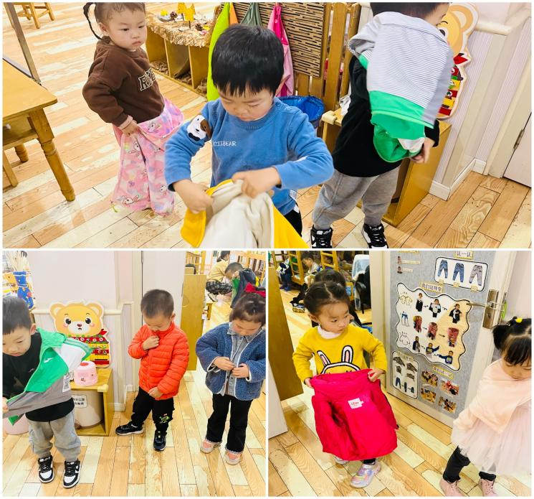

户外篇

分享内容 | 分享过程
活动目标：知道自我保护意识。  其中李沐桐、张志嘉、孙宇辰、杜其诺、赵伊旸、包欣颜、顾芯苒、张伊茉、张乐、孙宇宸、秦嘉哲、贺政阳、李笑延、李梓萌、刘紫悦、张逸宸、范育恒、刘丞智、卞佳彤、严安宁、胡茜译、王一伊、刘怡彤、张诗可、梅珺彤小朋友能保护好自己，不让自己受伤，并遵守游戏规则，宝贝们都很棒哦！ | 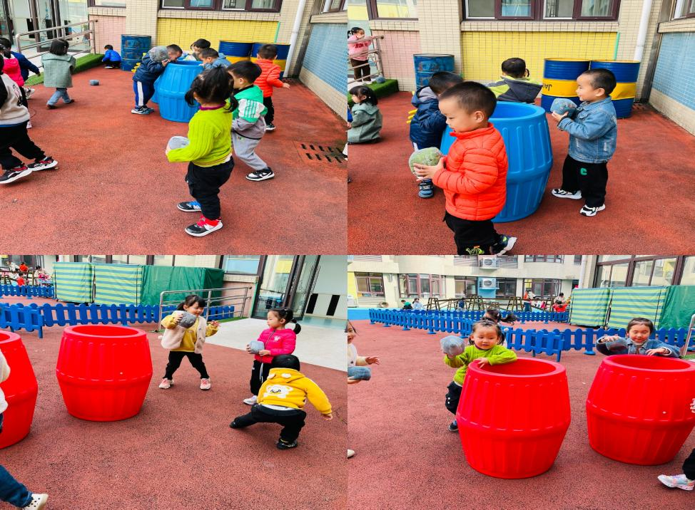

手工：小狗
分享内容 | 分享过程
其中李笑延、李梓萌、刘紫悦、杜其诺、刘丞智、李沐桐、张志嘉、赵伊旸、包欣颜、顾芯苒、张伊茉、范育恒、刘丞智、张乐、秦嘉哲、贺政阳、严安宁、胡茜译、王一伊、刘丞智、刘怡彤、张诗可、梅珺彤等小朋友能根据图纸一步一步制作。其中秦嘉哲、贺政阳、李笑延、李梓萌、刘紫悦、严安宁小朋友能自主完成并和同伴分享。 | 